Министерство науки и высшего образования Российской Федерации

Федеральное государственное автономное образовательное учреждение высшего образования

Пермский национальный исследовательский политехнический университет

Электротехнический факультет

Кафедра Информационные технологии и автоматизированные системы

Курсовая работа по дисциплине

«Базы данных»

Тема: «Разработка базы данных “ Шахматные тактики в онлайн-партиях”»

Выполнил: студент группы ИВТ-22-2Б

Мельников Г. В.

Проверил: Доцент кафедры ИТАС

к.т.н. Петренко А. А.

г. Пермь – 2024

# **Оглавление**

[Оглавление 2](#_Toc103798224)

[Реферат 3](#_Toc103798225)

[Введение 4](#_Toc103798226)

[1. Анализ предметной области 6](#_Toc103798227)

[1.1.Границы исследования базы данных. 7](#_Toc103798228)

[2. Проектирование базы данных 8](#_Toc103798229)

[2.1. Концептуальная схема Базы данных 8](#_Toc103798230)

[2.2 Логическая модель базы данных 9](#_Toc103798231)

[2.3 Выбор СУБД 10](#_Toc103798232)

[2.4 Построение физической модели базы данных 11](#_Toc103798233)

[3. Технология реализации программы 13](#_Toc103798234)

[3.1 Выбор языка программирования 13](#_Toc103798235)

[3.2 Реализация функций и интерфейса 13](#_Toc103798236)

[3.3 Разграничение прав доступа 17](#_Toc103798237)

[3.4 Тестирование 19](#_Toc103798238)

[Заключение 23](#_Toc103798239)

[Список литературы 24](#_Toc103798240)

# **Реферат**

Общий объем: 29 стр. Количество иллюстраций: 10. Количество таблиц: 1. Число использованных источников информации: 5.

Ключевые слова: Реляционная база данных, база данных, модели баз данных, Концептуальная модель, Логическая модель, Физическая модель, таблица, СУБД, Шахматные тактики в онлайн-партиях.

Объект исследования: Шахматные тактики в онлайн-партиях.

Предмет исследования: База данных для хранения информации об шахматных тактиках в онлайн-партиях.

Цель работы: разработать базу данных для хранения информации об шахматных тактиках в онлайн-партиях и интерфейс для работы пользователя с БД

Задачи:

1. Провести анализ предметной области.

2.Выбрать подходящее программное обеспечение для реализации программы

3.Разработать концептуальную, логическую и физическую модели данных

4.Разработать базу данных

5.Разработать программу для работы с базой данных

Методы исследования: Анализ, сравнение, эксперимент.

В ходе работы была реализована база данных для хранения информации об шахматных тактиках в онлайн-партиях, а также пользовательский интерфейс для работы с БД

# **Введение**

С начала всего своего существования человечество стремилось к сохранению и обработке информации. Ранее такую функцию выполняли наскальные рисунки и папирусы, сегодня же такую задачу выполняют базы данных и информационные системы, которые на сегодняшний день стали неотъемлемой частью общества.

Базы данных - это совокупность сведений (о реальных объектах, процессах, событиях или явлениях), относящихся к определенной теме или задаче, организованная таким образом, чтобы обеспечить удобное представление этой совокупности, как в целом, так и любой ее части.

Данная работа рассматривает процесс разработки информационной системы, в том числе этапы проектирования логической, концептуальной и физической моделей базы данных, ее реализацию и создание приложения по управлению Базы данных.

Целью курсовой работы является разработка базы данных для хранения шахматных тактик в онлайн-партиях, а также интерфейс для работы пользователя с базой данных.

Постановка задачи: Создайте базу данных шахматные тактики в онлайн-партиях, разработайте формы ввода, корректировки и просмотра данных.

В университете обучаются студенты разных специальностей на нескольких различных факультетах. Каждая специальность относится только к одному факультету, но на факультете несколько специальностей. На каждой специальности обучается много студентов в нескольких группах. Специальность может иметь несколько групп, а может и одну. Студенты изучают несколько дисциплин и проходят испытания (зачеты, экзамены, курсовые и контрольные работы). Результаты испытаний заносятся в базу данных.

Необходимо разработать систему фильтрации для отбора шахматных тактик в онлайн-партиях по критериям:

1. Платформа
2. Дата
3. Контроль времени
4. Дебют
5. Результат (Белые/Чёрные/Ничья)
6. Тактика
7. Страна

1. Анализ предметной области

База данных — это набор упорядоченной, структурированной информации, которая хранится в электронном виде в компьютерной системе.

Управление БД производится с помощью систем управления базами данных (СУБД). СУБД — комплекс программ, позволяющих создать базу данных (БД) и манипулировать данными (вставлять, обновлять, удалять и выбирать). Такая система обеспечивает безопасность, надёжность хранения и целостность данных, а также предоставляет средства для администрирования БД.

Разработка пользовательского интерфейса (программы) потребует использование интегрированной среды разработки, а также структуру, которая станет основой интерфейса.

Для разработки базы данных необходимо использовать СУБД, которая предоставит все необходимые возможности для реализации требований к программе.

Для создания базы данных Шахматные тактики в онлайн-партиях нужно добавлять, изменять и хранить данные, касающиеся шахматных партий.

Так как база данных ориентирована на онлайн-шахматы, то ПАРТИЯ обязана храниться на ПЛАТФОРМЕ и у неё есть ПУТЬ. Партия также содержит такие параметры, как ДАТА, РЕЗУЛЬТАТ (Белые/Чёрные/Ничья), ОБЩЕЕ КОЛИЧЕСТВО ХОДОВ, ВРЕМЯ (время бывает с добавлением и без, к примеру 3:00 – каждому игроку даётся 3 минут без добавления на ход, 3+2 – каждому игроку даётся 3 минуты с добавлением 2 секунд после каждого хода), ДЕБЮТ (определённая комбинация ходов, с которой начинается партия).

В классических шахматах в партии всегда участвуют два ПОЛЬЗОВАТЕЛЯ, у каждого из которых может быть NickName, ИМЯ, ФАМИЛИЯ, ЗВАНИЕ (пользователь может иметь только одно звание или не иметь), СТРАНА, Платформа.

у каждого пользователя в партии есть РЕЙТИНГ, ЦВЕТ фигур (Белые/Чёрные).

В партии может быть множество ТАКТИК (вилка, связка, шах, двойное нападение и т. д.). Тактика начинается с определённого НАЧАЛЬНОГО НОМЕРА ХОДА и длится определённое КОЛИЧЕСТВО ХОДОВ.

Партия ограничена ВРЕМЕННЫМ КОНТРОЛЕМ (Пуля – очень быстро, до 3 минут, Блиц – быстро до 10 минут, Рапид – средне до 30 минут, Классика – медленно, от 30 минут).

## **1.1. Границы исследования базы данных.**

Границы исследования – это факторы и переменные, которые не должны быть включены в исследование. Для данной работы границами исследования являются следующие условности:

1. Для одной платформы все пути к партиям разные, но на нескольких платформах могут быть идентичны
2. В партиях всегда есть ходы, иначе партии не являются значимыми для данной базы данных и не могут в ней находиться
3. на одной платформе NickName различны, но на разных платформах могут совпадать, принадлежать разным пользователям
4. у пользователя всегда есть рейтинг, если пользователь не играл партий, то ему дают начальный рейтинг, к примеру на lichess – 1500
5. на один ход может приходится множество тактик
6. будем считать, что игрок представляет только одну страну или не представляет вообще

**Вывод**

База данных должна предоставлять возможность хранить и обрабатывать необходимые данные. Приложение должно предоставлять возможность пользователю взаимодействовать с базой данных и данными, хранящимися в ней.

2. Проектирование базы данных

Необходимые для разработки базы данных модели, будут созданы с помощью инструмента Draw.IO, так как он является наиболее удобным среди прочих и отвечает всем требованиям, которые необходимы для моделирования БД.[5]

Средством моделирования предметной области на этапе проектирования является модель «сущность-связь». Часто ее называют ER-моделью. В ней моделирование структуры данных предметной области базируется на использовании графических средств - ER-диаграмм. В наглядном виде они представляют связи между сущностями. Основными понятиями ER-диаграммы являются сущность, атрибут, связь. Сущность представляет собой объект, информация о котором хранится в базе данных. Сущность имеет экземпляры, отличающиеся друг от друга значениями атрибутов и допускающие однозначную идентификацию. Атрибут - это свойство сущности. Атрибут, который уникальным образом идентифицирует экземпляры сущности, называется ключом.

2.1. Концептуальная схема Базы данных

Концептуальная схема – определяющая представление базы данных, единое для всех ее приложений и не зависящее от используемого в СУБД представления данных в среде хранения. Концептуальная модель базы данных построена по нотации Питера Чена, как самой наглядной из существующих.

Ход работы:

1. Создание таблиц, отражающую необходимую информацию о базе данных
2. Создание связей между таблицами, которые позволят пользователю корректно взаимодействовать с нужными данными.

Концептуальная модель представлена на Рисунке 1.

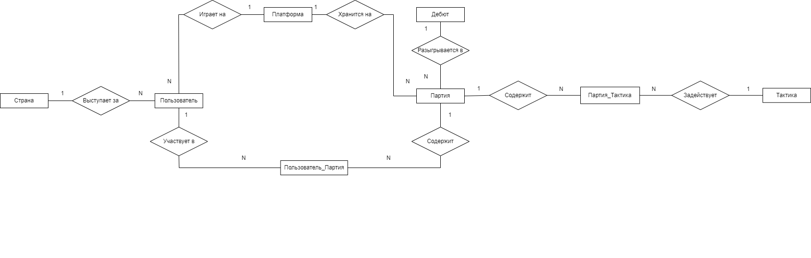

Рисунок 1 - Концептуальная модель базы данных

Концептуальная модель базы данных содержит 8 сущностей и 8 связей, корректно отображающих информацию базы данных.

## **2.2 Логическая модель базы данных**

Логическая модель описывает понятия предметной области, их взаимосвязь, а также ограничения на данные, налагаемые предметной областью. Логическая модель строится в терминах информационных единиц, но без привязки к конкретной СУБД.

Во время разработки логической модели данных определяются такие понятия, как первичный ключ - в реляционной модели данных один из потенциальных ключей отношения, выбранный в качестве основного ключа, внешний ключ - столбец или комбинация столбцов, значения которых соответствуют Первичному ключу в другой таблице

Логическая модель была построена по нотации Мартина, как наиболее наглядная и легкоусвояемая нотация из имеющихся нотаций на сегодняшний день.

Ход работы:

1. Определение первичных и внешних ключей для каждой сущности базы данных.
2. Построение связей непосредственно между соответствующими ключами сущностей.

Логическая модель изображена на Рисунке 2.

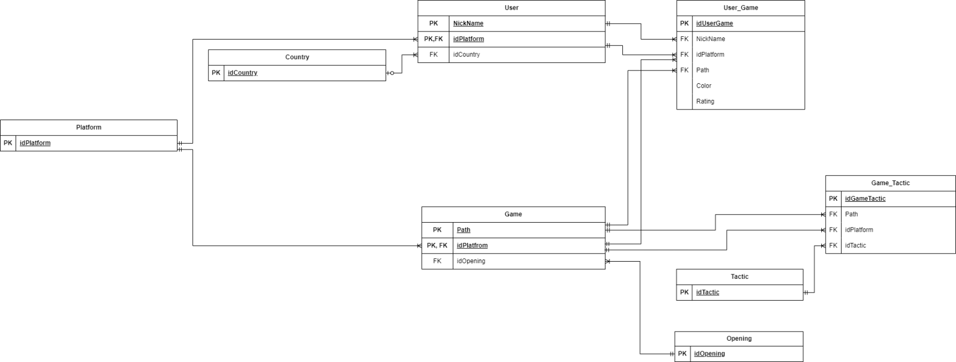

Рисунок 2 - Логическая модель базы данных

## **2.3 Выбор СУБД**

После составления логической модели, на ее основании была выбрана СУБД для перехода на дальнейшие пункты работы. Для выбора подходящего СУБД был проведен сравнительный анализ двух СУБД (Таблица 3).

Таблица 1 - Сравнение различных СУБД

|  |  |
| --- | --- |
| MS SQL Server | MySQL |
| Небольшое количество справочного материала для работы с СУБД | Большое количество справочного материала для работы с СУБД |
| Работа с БД осуществляется с помощью ПО SQL Server Management Studio, что приводит к необходимости устанавливать дополнительное ПО | workbench |

Исходя из вышеописанной сравнительной таблицы, принято решение по использованию MySQL как основного вида СУБД в дальнейшей работе, так как данный инструмент является наиболее простым в понимании и использовании.

## **2.4 Построение физической модели базы данных**

Физическая модель базы данных — это модель данных, которая определяет, каким образом представляются данные, и содержит все детали, необходимые СУБД для создания базы данных. Физическая модель базы данных строится на основе логической и содержит все детали, необходимые конкретной СУБД для создания базы: наименования таблиц и столбцов, типы данных, определения первичных и внешних ключей.

Ход работы:

1. Добавление не ключевых полей в таблицы.
2. Определение типов данных для каждого поля.
3. Определение авто-инкрементных и ненулевых полей.
4. Определение значений по умолчанию
5. Определение ограничений
6. Определение триггеров
7. Определение представлений

Во время разработки физической модели данных было принято решение использовать следующие типы данных:

1. INT – целочисленный тип данных.
2. VARCHAR(x) - Строковый тип, может содержать цифры, латиницу, кириллицу и спецсимволы. Длина строки <=x.
3. DATE - тип данных содержащий информацию о дате в формате “ГГГГ-ММ-ДД”

Физическая модель была построена по нотации Мартина.

Физическая модель изображена на Рисунке 3.

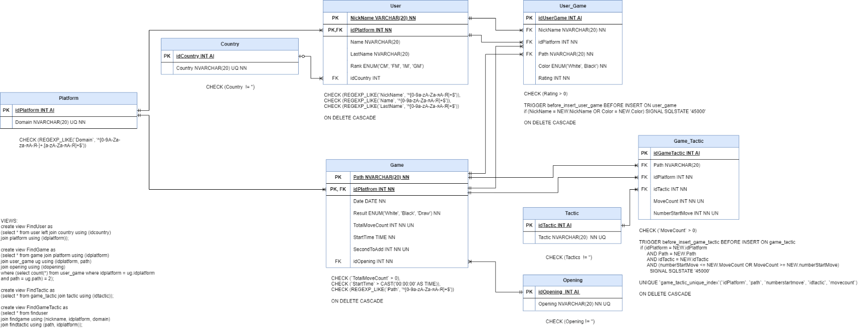

Рисунок 3 - Физическая модель базы данных

**Вывод**

База данных будет реализована с помощью СУБД MySQL. Для отражения всех необходимых данных и запросов будет создано 8 сущностей и 8 связей.

# **3. Технология реализации программы**

## **3.1 Выбор языка программирования**

После составления физической модели, на ее основании был выбран язык программирования для перехода на разработку программы для работы с базами данных. Для выбора подходящего языка программирования была составлена сравнительная таблица

Таблица 2 - Сравнение различных языков программирования

|  |  |
| --- | --- |
| C# | C++ |
| Включает в себя большое количество актуальных библиотек, ускоряющих и упрощающих разработку приложения | Содержит в себе лишь базовые библиотеки, не дающие пользователю серьезного преимущества в скорости разработки по сравнению с С# |
| Легкость сборки проектов на начальных этапах создания приложений | Сложная сборка проектов на начальных этапах разработки, но более гибкая реализация в сравнении со сборкой в C# |
| Наличие готового Фреймворка, готового для непосредственной разработки приложения | Отсутствие готового Фреймворка и необходимость дополнительной установки приложений для создания интерфейса приложения |

На основании таблицы сравнения принято решение по реализации приложения на языке С# на [NET Framework.](https://docs.microsoft.com/ru-ru/dotnet/framework/get-started/overview" \t "_blank)

## **3.2 Реализация функций и интерфейса**

Для отображения таблиц используется элемент Windows Form - DataGridView, который позволяет корректно выводить данные из заданных сущностей (Рисунок 4).

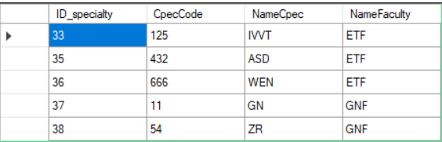

Рисунок 4 - Элемент интерфейса DataGridView

Меню для выбора отображаемой таблицы или требуемого запроса реализовано с помощью набора инструментов tabControl, для более плавного переключения между таблицами по сравнению с переключением сущностей по нажатию кнопки(Рисунок 5).

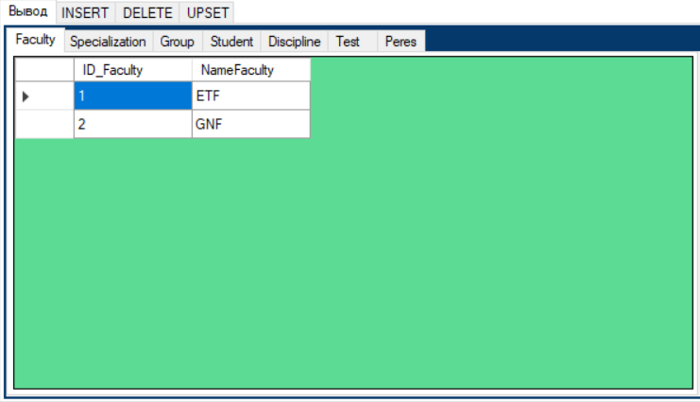

Рисунок 5 - Элемент интерфейса tabControl

Заполнение таблиц и выбор параметров для требуемого запроса реализован с помощью элементов интерфейса ComboBox и TextBox (Рисунок 6).

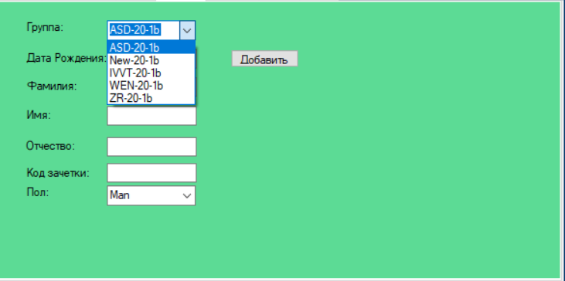

Рисунок 6 - Элементы интерфейса ComboBox и TextBox

Подключение к базе данных реализовано с помощью библиотеки

“ System.Data.SqlClient; ”, а также строки, непосредственно в которую вводятся параметры подключения(Листинг 1).

Листинг 1 - Подключение к БД 

Выполнение команд, выбранных пользователем, реализованы при помощи служебного инструмента Button, задача которого вне зависимости от выбранной функции-отправление запроса. Пример функции отправки запроса к БД представлен в “Листинг 2” в виде функции button1\_Click\_1, задача которого заключается в добавлении нового факультета в таблицу Faculty.

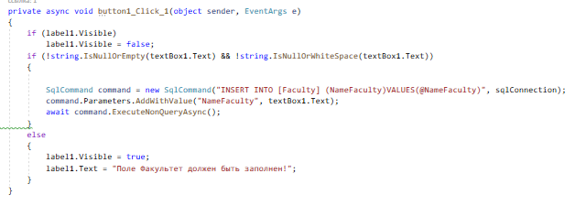

Листинг 2 - Функция button1\_Click\_1

Получение данных из сущности БД выполнено с помощью запроса “SELECT”(Листинг 3).

Листинг 3 – Пример вывода элементов из таблицы

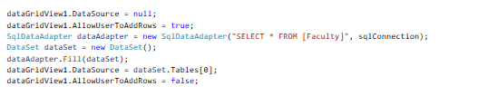

Удаление данных из сущности БД выполнено с помощью запроса   
“DELETE” (Листинг 4).

Листинг 4 – Пример Удаления элемента из таблицы

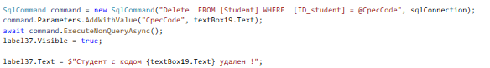

Изменение данных в сущности БД выполнено с помощью запроса “UPDATE”(Листинг 5).

Листинг 5 - Пример Обновления элемента из таблицы

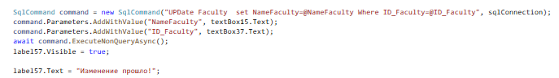

Вывод информации о некорректном вводе выводится пользователю через инструмент label, высвобождающийся из скрытого состояния в нужный момент времени. Пример предупреждения пользователя расписан в Листинг 6.

Листинг 6 - Вызов сообщения о некорректности данных

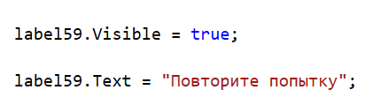

Представленные функции отражают выполнение запросов только к одной из сущностей БД, к другим таблицам запросы выполняются аналогично.

## **3.3 Разграничение прав доступа**

Разграничение прав доступа разделяется на 2 пользователя: Admin и User. Для входа за конкретное лицо пользователю предлагается открытая форма с Логином и Паролем (Рисунок 7).

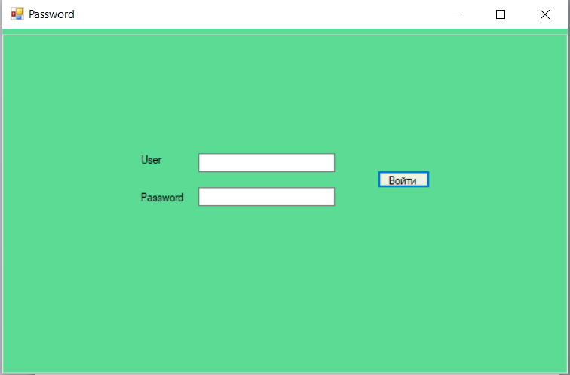

Рисунок 7 – Форма Логин-Пароль

При введенных значениях логина и пароля соответственно “User” и “123” пользователя переносит на форму Пользователя(Рисунок 8), где ему предоставляются кнопки для вывода информации по расписанным ранее запросам.

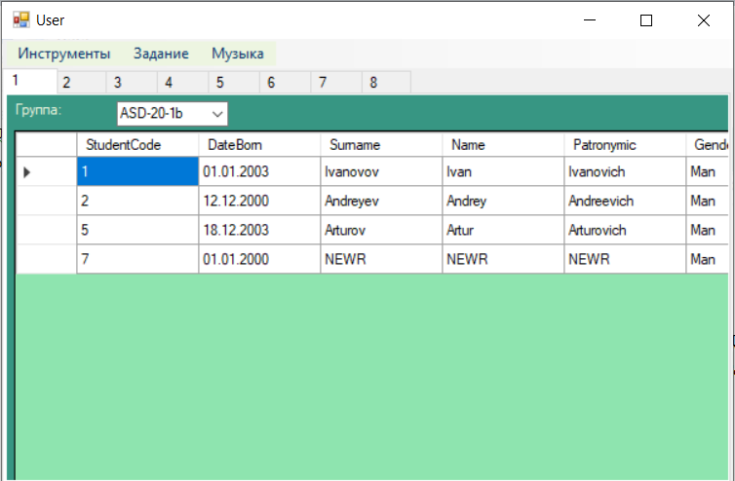

Рисунок 8 – Форма User

При введенных значениях логина и пароля соответственно “admin” и “12345” пользователя переносит на форму Администратора (Рисунок 7), где Администратор имеет права доступа для просмотра, добавления, удаления и обновления данных .

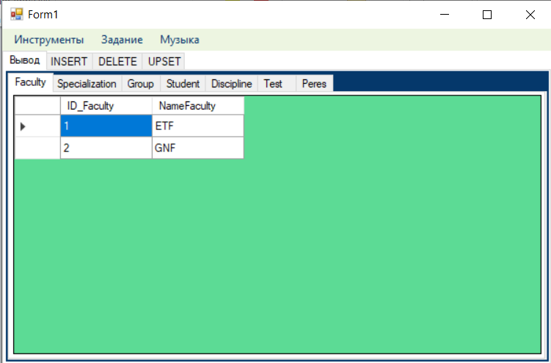

Рисунок 9 – Форма Admin

## **3.4 Тестирование**

Для проверки работы реализованной программы необходимо провести тестирование ключевых функций и нескольких запросов к БД

Тест 1: Вывод информации из таблиц. (Рисунок 10).

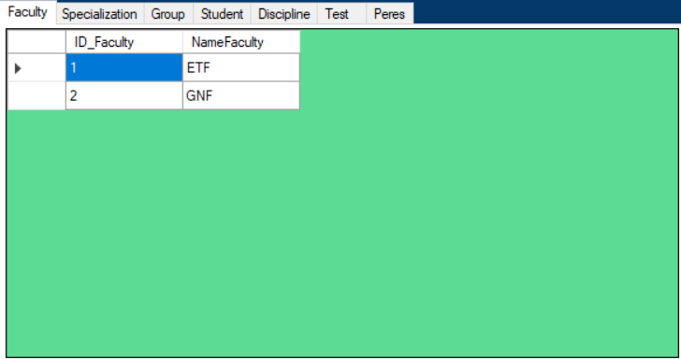

Рисунок 10 - Результаты первого теста

Данные таблицы “Дисциплина” успешно получены.

Тест 2: Добавление элемента в таблицу. (Рисунок 11).

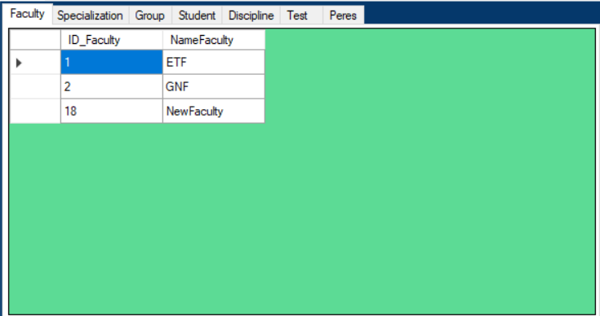

Рисунок 11 - Результаты второго теста

Факультет “NewFaculty” успешно добавлен.

Тест 3: Редактирование элемента таблицы (Рисунок 12).

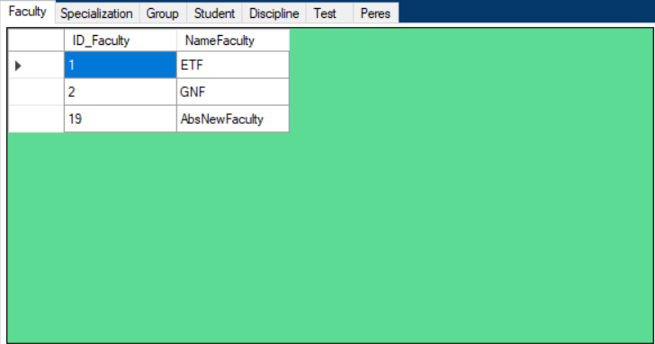

Рисунок 12 - Результаты четвертого теста

Название факультета “NewFaculty” успешно изменено на

“AbsNewFaculty ”.

Тест 4: Удаление элемента таблицы. (Рисунок 13).

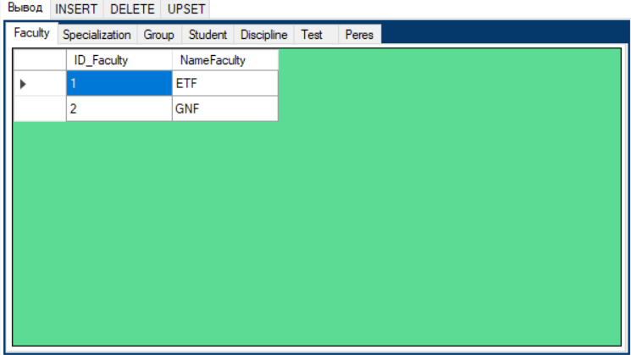

Рисунок 13 – Результаты третьего теста

Элемент “AbsNewFaculty” успешно удален.

Тест 5: Выполнение запроса “Получение студентов указанной группы” (Рисунок 14).

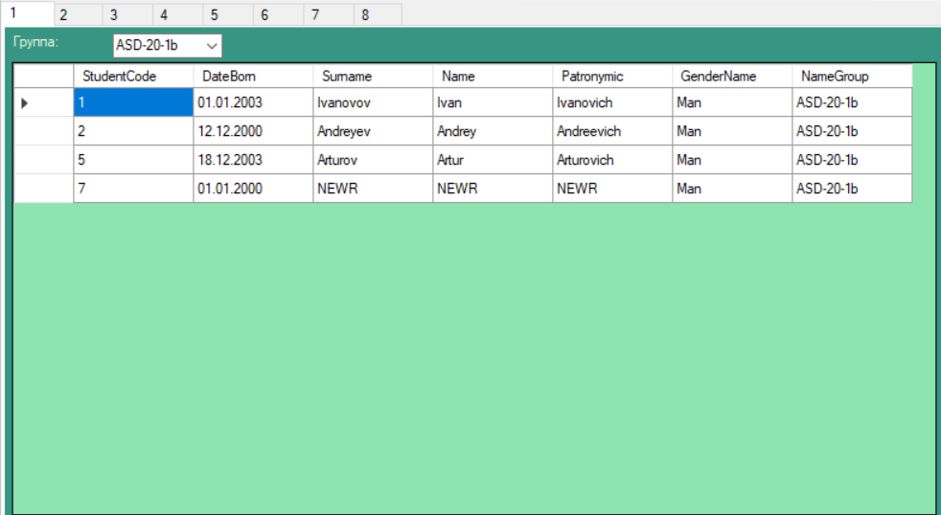

Рисунок 14 - Результаты пятого теста

Список и количество учеников успешно выведены.

После тестирования основных функций программы, ошибки не были выявлены.

**Выводы**

Программа реализована и соответствует требованиям. Программа корректно выполняется все запросы пользователя.

# **Заключение**

В ходе выполнения курсовой работы была создана базы данных для шахматных тактик в онлайн-партиях. Была также разработана программа для удобного пользования элементами СУБД пользователя.

Дальнейшей перспективой работы является расширение платформ, для сбора шахматные тактик в онлайн-партиях с различных сайтов.

# **Список литературы**

1.   Балалаев М.А. Проектирование баз данных: Методические указания по выполнению курсового проекта по дисциплине «Базы данных» / М.А. Балалаев; ДВГУПС. .     Каф. «Системы автоматизированного проектирования». Хабаровск: Изд - во ДВГУПС, 2007. - 30 с. .     Гурвиц Г.А. Мюгозой Ассезз 2007. Разработка приложений на реальном примере/ Г.А. Гурвиц. - СПб.: БХВ-Петербург, 2007. - 672 с .

2.   Диго С.М. Базы данных: проектирование и использование. Учебник. - М: Финансы и статистика, 2009. .

3.  Прайс Джейсон Oracle Database 11g: SQL. Операторы SQL и программы PL/SQL; Лори - , 2012. - 660 c. .

4. Астахова И. Ф., Мельников В. М., Толстобров А. П., Фертиков В. В. СУБД. Язык SQL в примерах и задачах; ФИЗМАТЛИТ - Москва, 2012. - 168 c.  
5 Инструмент для онлайн-моделирования Draw.io [Электронный ресурс] - <https://app.diagrams.net/> - (Дата обращения 22.04.2024)